**15.04.2020 ФИЗИКА**

*Преподаватель Татьяна Анатольевна Ильчик*

Задания выполнять в этот же день в этом файле и отправлять по электронной почте [**ilchik57@mail.ru**](mailto:ilchik57@mail.ru)до 17- 00. Если нет компьютера, то задания выполнять в тетради, а фотографию работы высылать.

# *Тема:* Электродвижущая сила источника тока. Закон Ома для полной цепи

# *Цели урока:* дать понятие электродвижущей силы; научиться решать задачи на использование закона Ома для полной цепи..

# *Задания:*

**I Теоретическое обоснование**

Электрическим током называется упорядоченное движение зарядов.

Условия, необходимые для существования электрического тока:

* наличие свободных зарядов;
* электрическое поле, заставляющее свободные заряды двигаться упорядоченно (создается источником тока);
* замкнутая электрическая цепь.

Источник тока — это устройство, в котором происходит преобразование какого-либо вида энергии в электрическую энергию. В любом источнике тока совершается работа по разделению положительно и отрицательно заряженных частиц, которые накапливаются на полюсах источника. Работу совершают силы, не имеющие электрической природы. Работа совершается за счет энергии.    
В электрофорной машине разделение зарядов происходит за счет механической энергии;

в батарейке — за счет химической энергии;

http://class-fizika.narod.ru/8_class/8_urok/8_el/6.gifhttp://class-fizika.narod.ru/8_class/8_urok/8_el/6.gifв солнечной батарее — за счет световой энергии.  
Условное обозначение источника тока на электрической схеме

|  |
| --- |
| $ε=\frac{A_{сторонних сил}}{q}$ |

Источник тока характеризуется эдс — электродвижущей силой.

**эдс** (электродвижущая сила) равна работе ***сторонних*** сил ( $A_{сторонних сил})$ по перемещению единичного заряда по замкнутому контуру.

**Напряжение** — работа ***электрического*** ***поля*** по перемещению единичного заряда на участке цепи. Напряжение характеризует потребитель электроэнергии.

Закон Ома для полной цепи

|  |
| --- |
| $$I=\frac{ε}{R+r}$$ |

$I=\frac{ε}{R+r}$ I — сила тока; ε — эдс; R — внешнее сопротивление

r — внутреннее сопротивление источника тока.

Из закона Ома для полной цепи $I=\frac{ε}{R+r}$ получим формулу для вычисления внутреннего сопротивления источника тока. Для этого избавимся от знаменателя:

I(R+r)= ε, раскроем скобки IR+Ir= ε, Ir= ε-IR

Из закона Ома для участка цепи $I=\frac{U}{R}$ получим IR=U → Ir= ε-U

|  |
| --- |
| $$r=\frac{ε-U}{I}$$ |

— расчетная формула для вычисления внутреннего сопротивления источника тока.

## Запишите ответы на вопросы, решите задачи:

1. Что называется электрическим током?
2. Какие условия необходимы для существования электрического тока?
3. Для чего в цепи необходим источник тока?
4. 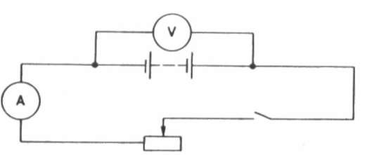Что происходит внутри источника тока?
5. Что такое эдс? Как измерить эдс?
6. Перечислите элементы электрической цепи.

*Практическое задание:*

1. 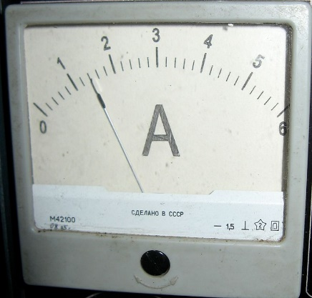Определить цену деления и показание амперметра

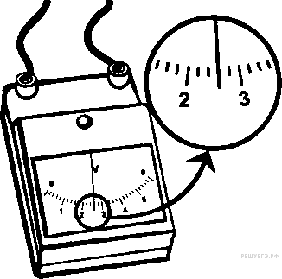

1. Определить цену деления и показание вольтметра в замкнутой цепи.
2. 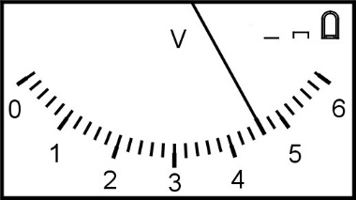Определить цену деления и показание вольтметра в разомкнутой цепи.
3. Чему равна эдс источника тока?
4. Вычислить внутреннее сопротивление источника тока.
5. Записать вывод.